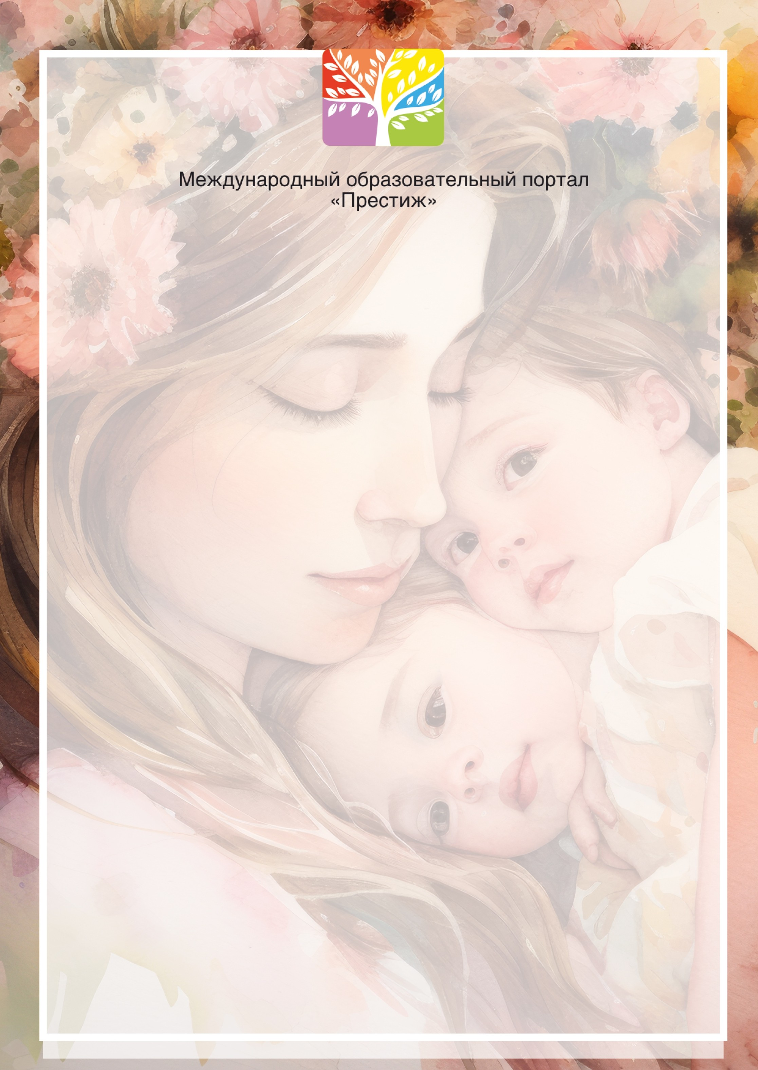

# Диплом

победителя

## 2 степени

награждается

### Зарыпина Анастасия

##### МКДОУ детский сад№6 Новосибирская область г.Татарск

за победу в

Международном творческом конкурсе "Престиж"

Номинация

Праздники

название работы: Портрет мамы

Руководитель: Анищенко Лариса Петровна Возрастная категория участника: 4-5 лет

Председатель организационного

комитета, главный редактор А.Е. Степанов

18.12.2023 г. Санкт-Петербург Д-00116629 № 116629



# Диплом

## куратора

награждается

### Анищенко Лариса Петровна

##### Воспитатель МКДОУ детский сад № 6

НСО Г.Татарск ул.Закриевского 96 А

подготовил победителя

Международного творческого конкурса "Престиж"

Номинация

#### Праздники

Возрастная категория участника: 4-5 лет

Председатель организационного

комитета, главный редактор А.Е. Степанов

18.12.2023 г. Санкт-Петербург Д-00116629 № 116629

##### Международный образовательный портал

«Престиж»

##### ВЫПИСКА из приказа о награждении № В-27 от 18.12.2023

На основании решения экспертной комиссии и в соответствии с Положением Международного творческого конкурса "Престиж", в номинации Праздники

ПРИКАЗЫВАЮ:

1. Утвердить список победителей, призеров и номинантов конкурса согласно сводному протоколу:

|  |  |  |  |
| --- | --- | --- | --- |
| ФИО | Организация | Название работы | Номер документа |
| Зарыпина Анастасия, куратор: Анищенко Лариса Петровна | МКДОУ детский сад№6 | Портрет мамы | Д - 00116629 № 116629 |

1. Технической группе международного образовательного портала

«Престиж» опубликовать и выдать наградные документы участникам конкурса согласно сводному протоколу.

1. Контроль исполнения данного приказа оставляю за собой.



Председатель организационного

комитета, главный редактор А.Е. Степанов